НАЦІОНАЛЬНИЙ ТЕХНІЧНИЙ УНІВЕРСИТЕТ УКРАЇНИ

«Київський політехнічний інститут імені Ігоря Сікорського»

Факультет інформатики та обчислювальної техніки

Кафедра технічної кібернетики

Звіт до комп’ютерного практикуму №3

з кредитного модуля “Бази даних”

Прийняла викладач кафедри ІПІ Виконав студент групи ІТ-01

Марченко О.І. Дурдинець Олександр Тиберійович

“...” ……...2021р.

Київ 2021

**Комп’ютерний практикум № 3.**

Побудова простих запитів

**Мета:**

* Вивчити оператор, котрий використовується в реляційних СУБД, для вибірки даних з таблиць
* Вивчити команди SQL для створення запитів з використанням підзапитів та з’єднань

**Постановка задачі комп‘ютерного практикуму № 3**

При виконанні комп‘ютерного практикуму необхідно виконати наступні дії:

1. Створити запити для вибірки даних з використанням (разом 15 запитів):а. Найпростіших умов

b. Операторів порівняння

c. Умов з використанням логічних операторів AND, OR та NOT.

d. Умов з використанням комбінацій логічних операторів

e. З використанням виразів над стовпцями, як в якості новостворених стовпців, так і умовах

f. Використання операторів:

i. Приналежності множині

ii. Приналежності діапазону

iii. Відповідності шаблону

iv. Відповідності регулярному виразу

v. Перевірка на невизначене значення

1. Створити запити з використанням підзапитів та з’єднань (разом 15

запитів) (в запити повинні реалізовуватись до 3 та більше таблиць):

a. Використання підзапитів в рядку вибірки полів та вибірки з таблиць

b. Використання підзапитів в умовах з конструкціями EXISTS, IN

c. Декартовий добуток

d. З’єднання декількох таблиць (більше 2) за рівністю

e. З’єднання декількох таблиць (більше 2) за рівністю та умовою

відбору

f. Внутрішнього з’єднання

g. Лівого зовнішнього з’єднання

h. Правого зовнішнього з’єднання

i. Об’єднання таблиць

**Тема:** Програмне забезпечення автопідприємства.

**Хід роботи**

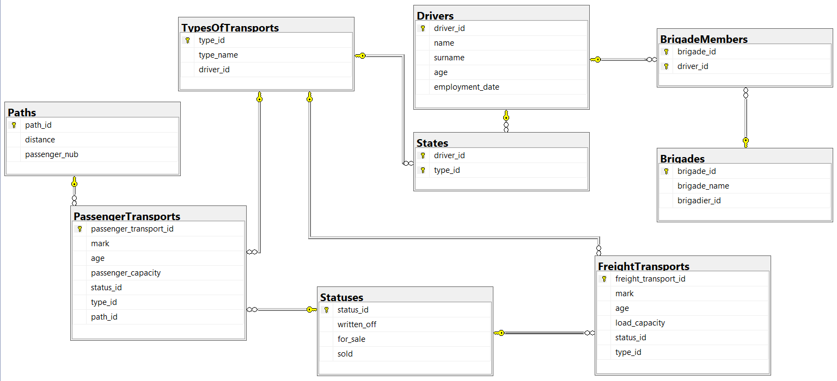

Рис.1 – Схема БД

**Частина 1.**

**a)**

1. Обрати прізвища, ім’я та дату працевлаштування водіїв, відсортувати починаючи з пізніших дат.

select name, surname, employment_date

from Drivers

order by employment_date desc;

**b)**

2. Обрати інформацію про водіїв, ім’я яких – Олег.

select *

from Drivers

where name = 'Oleg';

3. Обрати пасажирський транспорт будь-якої марки, окрім Volvo.

select *

from PassengerTransports

where mark <> 'Volvo';

**c)**

4. Обрати номери вантажного транспорту, вік якого не перевищує 10 років, вантажна здібність перевищує 3тони (3000) та марка не Tiger.

select freight_transport_id as IdOfNewPowerfulCars

from FreightTransports

where age <= 10 and load_capacity>3000 and mark <> 'Tiger';



5. Обрати шляхи, дистанція яких більше 40000 або кількість пасажирів перевищує 40.

select path_id as EffectivePaths

from Paths

where distance > 40000 or passenger_nub > 40;

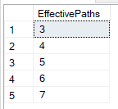

6. Обрати інформацію про бригади, чиї назви не Titanium.

select *

from Brigades

where not(brigade_name = 'Titanium');

**d)**

7. Вибрати типи транспортів, що не є Mini Van або Taxi та основними водіями яких не являються водії під номером 1 та 12.

select type_name, driver_id

from TypesOfTransports

where NOT((type_name = 'Taxi' or type_name = 'Mini Van') and (driver_id = 1 or driver_id = 12))

8. Вибрати статуси, в яких машину продано, або виставлено на продаж, за умови, що вона була не списана.

select *

from Statuses

where (for_sale=1 or sold=1) and written_off=0;

**e)**

9. Вивести прізвище та ім'я водія як повне ім'я, а інші дані вивести як звичайно, для водіїв чий вік більше 40 років.

select CONCAT(name, ' ', surname, ' ') AS FullName, age, employment_date

from Drivers

where age > 40

10.

select TOT.*

from TypesOfTransports as TOT

where TOT.type_name = 'Bus' or TOT.type_name = 'Minibus'

**f)**

11. Обрати водіїв, чиї імена Олег, Артем, Дмитро та Андрій, а вік дорівнює 35, 50, 23, 27 чи 60.

select *

from Drivers

where name in ('Oleg','Artem','Andrey','Dmytro') and age in (35,50,23,27,60);

12. Обрати вантажний транспорт, вік якого лежить в діапазоні від 1 до 15 років.

select *

from FreightTransports

where age between 1 and 15;

13. Обрати номера пасажирського транспорту, статус яких відомий.

select passenger_transport_id

from PassengerTransports

where status_id is not null;

14. Обрати типи транспорту, що містять в назві van або bus.

select *

from TypesOfTransports

where type_name like '%van%' or type_name like '%bus%';

15. Обрати водіїв, чиї прізвища мають перші літери в діапазоні a-h, третя літера l, m чи n, а остання літера будь-яка окрім v.

select *

from Drivers

where surname like '[a-h]_[l-n]%[^v]'

**Частина 2.**

**a)**

1. Обрати повні імена водіїв, чиє прізвище містить літеру і, віком до 30 років.

select CONCAT(DriversWithI.name , ' ', DriversWithI.surname) as FullDriverName

from (select * from Drivers where surname like '%i%') DriversWithI

where DriversWithI.age<30;

2. Обрати статуси списання вантажного транспорту, тип яких Tipper. Виводити номер транспорту, статус та тип.

select ft.freight_transport_id, (select tot.type_name from TypesOfTransports tot where tot.type_id=ft.type_id) as Type,

(select written_off from Statuses s where s.status_id=ft.status_id) as Written_off

from FreightTransports ft

where ft.type_id = (select type_id from TypesOfTransports where type_name = 'Tipper')

3. Вивести членів Бригад, при цьому виводити назву бригади та повне ім’я водія, що в ній працює.

select (select brigade_name from Brigades b where b.brigade_id=bm.brigade_id) as Brigade,

(select CONCAT(name, ' ', surname) from Drivers d where d.driver_id = bm.driver_id) as FullName

from BrigadeMembers bm

**b)**

4. Обрати інформацію про маршрути, шо не використовуються автобусами.

select *

from Paths p

where p.path_id not in (select pt.path_id from PassengerTransports pt

where pt.type_id in (select tot.type_id from TypesOfTransports tot where tot.type_name like '%bus%'));

5. Обрати інформацію про вантажний транспорт, який було продано або виставлено на продаж.

select *

from FreightTransports ft

where ft.status_id in (select status_id from Statuses where for_sale=1 or sold=1);



6. Обрати водіїв, що працюють в бригадах, якщо ім’я бригади містить літеру n у назві.

select *

from Drivers d

where exists (select bm.driver_id from BrigadeMembers bm

where bm.driver_id=d.driver_id and bm.brigade_id in (select brigade_id from Brigades where brigade_name like '%n%'));

7. Обрати водіїв, які не закріплені за бригадою.

select *

from Drivers d

where not exists (select bm.driver_id from BrigadeMembers bm where bm.driver_id=d.driver_id);



**c)**

8. Обрати всі можливі комбінації бригад з водіями для водіїв з фамілією Гончаров. (Виводити повне ім’я водія та назву бригади)

select CONCAT(d.name, ' ', d.surname) as FullDriverName, b.brigade_name

from Drivers d cross join Brigades b

where d.surname = 'Goncharov';

Без обмеження вибірки на фамілію, запит виводить 60 рядків (маємо 12 водіїв та 5 бригад).

**d)**

9. Вивести таблицю пасажирських перевезень, із вказанням назви типу транспорту замість його айди, дистанцією шляху замість його номеру та вказати значення поля written_off для кожного рядка.

select pt.passenger_transport_id, pt.mark, pt.age, pt.passenger_capacity,

p.distance as path_length, tot.type_name as type, pt.status_id, s.written_off

from PassengerTransports pt, Paths p, TypesOfTransports tot, Statuses s

where pt.path_id=p.path_id and pt.type_id=tot.type_id and pt.status_id=s.status_id;

**e)**

10. Додати в попередній запит умову: не виводити інформацію для типу транспорту интерсіті.

select pt.passenger_transport_id, pt.mark, pt.age, pt.passenger_capacity,

p.distance as path_length, tot.type_name as type, pt.status_id, s.written_off

from PassengerTransports pt, Paths p, TypesOfTransports tot, Statuses s

where pt.path_id=p.path_id and pt.type_id=tot.type_id and pt.status_id=s.status_id and tot.type_name <> 'Intercity';

**f)**

11. Умова з запиту 9.

select pt.passenger_transport_id, pt.mark, pt.age, pt.passenger_capacity,

p.distance as path_length, tot.type_name as type, pt.status_id, s.written_off

from PassengerTransports pt inner join Paths p on pt.path_id=p.path_id inner join TypesOfTransports tot on pt.type_id=tot.type_id inner join Statuses s on pt.status_id=s.status_id;

**g)**

12. Вивести всіх водіїв, які містяться в бригадах.

select bm.brigade_id, d.*

from BrigadeMembers bm left join Drivers d on bm.driver_id=d.driver_id;

**h)**

13.Запит 12, переписаний через праве з'єднання.

select bm.brigade_id, d.*

from Drivers d right join BrigadeMembers bm on d.driver_id=bm.driver_id;

**i)**

14. Дізнатись до якої бригади належить кожен з водіїв.

select *

from Drivers d full outer join BrigadeMembers bm on d.driver_id=bm.driver_id;

15. Дізнатись який пасажирський транспорт використовує шлях (для кожного шляху).

select p.path_id, pt.passenger_transport_id

from Paths p full outer join PassengerTransports pt on p.path_id=pt.path_id;

**Висновок**: у результаті лабораторної роботи було створено 30 різних запитів для вибірки даних з БД, під час чого були розглянуті різноманітні SQL оператори та види з’єднань таблиць.